
بسم الله الرحمن الرحيم
دولــــــــــــــة فــــلـســطــــيـــن الصــف :الثاني الأساسي
وزارة التربية والتعليم العـــــالي المبحث: الريـــاضيــات
مديرية التربية والتعليم / التاريخ: 21 /5 / 2017
المدرسة: ........................اليوم :الأحد
ورقـــــــــة عــمـــل / تذكير وتقويم نهايةالفصل الثاني الاسم : ....................................
القسم الأول : عزيزي الطالب ضع حول ما تراه إجابة مناسبة وصحيحة لكل سؤال :
- عددان مجموعهما 500 هما :
480+30480+20 400+90
- الرقم 3 في العدد 345موجود في منزلة :
الألوف العشرات المئات
- أصغر عدد من بين الأعداد التالية هو :
190 109119
- العدد 201 يكتب بالكلمات ..
مئتان وواحد مئة واثنانمئتان وعشرة
- أكبر عدد من بين الأعداد التالية هو :
3443034
- العدد 4 في جملة الضرب ( 2 × 4 = 8 ) يُمثل :
المضروب المضروب فيه ناتج الضرب
- عملية الجمع المتكرر هذه ( 6 + 6 + 6 + 6 ) نعبر عنها بعملية الضرب ..
4 × 6 6 × 4 6 × 6
- عندما نقول " وزع خالد 9 شواقل على اخوته الثلاثة " فإن المقسوم عليه هو:
6 9 3
- عندما نقول " أكل حسن تفاحة من صحن فيه أربع تفاحات " فإن الكسر الذي يمثلها هو :
رُبعان ثلاثة أرباع رُبع
- الساعة =
30 دقيقة 60 دقيقة 20 دقيقة
القسم الثاني :
413
111
3
2
312
125
12
4
نشاط 1 : هيـا يا نحل المسائل التالية :


========================================================
نشاط 2 :هيا نكمل جدول الكسور التالي :
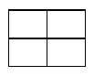
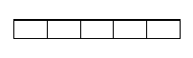
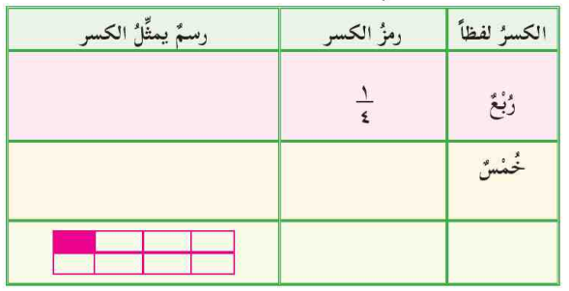
========================================================
نشاط 3 / اجيب حسب المطلوب :
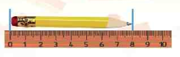
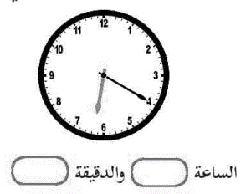
اقرأ الساعة واكتب الوقت :

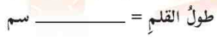
معلم/ةالمادة :

